威海市食品药品监督管理局
2016年度政务公开工作报告

根据《中华人民共和国政府信息公开条例》（以下简称《条例》）和《国务院办公厅关于全面推进政务公开工作的意见》《山东省人民政府办公厅关于印发2016年山东省政务公开工作要点的通知》《威海市人民政府办公室关于印发2016年政务公开重点工作及责任分工方案的通知》等有关文件要求，现公布威海市食品药品监管局2016年度政府政务公开工作报告。本报告由概述，政府信息公开的组织领导和制度建设，发布解读、回应社会关切以及互动交流情况，重点领域政府信息公开工作推进情况，主动公开政府信息及公开平台情况，政府信息公开申请办理情况及行政机关依申请公开政府信息和不予公开政府信息的情况，政府信息公开收费及减免情况，因政府信息公开申请行政复议和提起行政诉讼的情况，政府信息公开保密审查及监督检查情况，所属事业单位信息公开工作推进情况，政府信息公开工作存在的主要问题及改进情况，需要说明的事项与附表共十二个部分组成。
本报告中所列数据的统计期限自2016年1月1日起至2016年12月31日止。如对本报告有任何疑问，请与威海市食品药品监管局办公室联系（地址：威海市文化东路44号；邮编：264200；电话：0631-5289156；传真：0631-5289157）。
一、概述
2016年，威海市食品药品监督管理局高度重视政务公开工作，认真执行《中华人民共和国政府信息公开条例》等有关法规规定，转变工作思路，建章立制，拓宽政务公开渠道，规范政务公开行为，积极推进由政府信息公开向政务公开转变：一是建立完善政务公开制度规章，依法、按时公开各种政务信息，促进政府机关依法行政，全面接受社会监督；二是完善门户网站栏目设置，增强门户网站实用性、易用性，做好与政府网站对接，进一步完善信息发布与政务公开一体的服务平台；三是主动公开与群众咨询公开相结合，不断强化政务公开的“全面度”，着力提高食品药品监管行政透明度和办事效率，服务群众需要；四是通过“威海市人民政府网站”“中国・威海”“信用威海”等政府网站信息公开平台和威海市食品药品监管局门户网站以及电视、报刊、微博微信等新媒体、档案馆、图书馆、公告栏、电子显示屏等多种形式，及时、全面、有效地主动公开政府信息，为公众提供了比较好的政府信息公开服务。
二、加强组织领导和制度建设
2016年威海市食品药品监督管理局成立了政务公开工作领导小组，修订完善了《威海市食品药品监督管理局政府信息公开管理办法》。明确了政务公开工作分管领导，并在门户网站公示，确定了办公室为政务公开工作机构并设置了兼职政务公开工作人员，明确各科室负责人为本科室政务公开负责人，每个科室名确一名政务公开联络员。为提高政务公开工作人员专业化水平，市食品药品监管局先后派员参加政府政务公开培训班2次，举办部门政务公开培训会议1次，受培训人数累积30人次。
2016年市食品药品监管局进一步完善政务公开制度体系，制定了《食品药品监管随机抽查工作规范》《行政处罚和行政许可等信用信息公示工作实施方案》等文件，进一步加强食品药品执法监管信息公开力度，实现由政务工作结果信息公开向政务工作全过程信息公开转变。
三、发布解读、回应社会关切以及互动交流情况
严格执行新闻发布、政策解读等制度，完善了政策解读机制并组建了相应的专家解读队伍，明确了新闻发言人，并在政府网站公开。加大食品药品监管政策及法律法规解读力度，先后在威海日报、晚报等媒体解读新《食品安全法》、《食用农产品管理办法》等政策法规12次；在市政府网站及门户网站发布政策解读信息39条，便于群众快速、清楚了解食品药品最新动态。加强政民互动，积极参加“行风热线”、“微访谈”等政民互动活动，2016年主要负责人解读食品药品新政策、宣传食品药品安全知识4次；在部门网站开设互动交流专栏，与网友互动交流回答网友问题30余次；6月14日在市政府新闻发布厅参加威海市食品安全宣传周新闻发布会，介绍2016年投诉举报和监督抽检情况及2016年全市食品安全宣传周活动安排；12月28日参加威海市2017年元旦春节食品安全专项整治新闻发布会，发布两节期间食品安全整治情况。
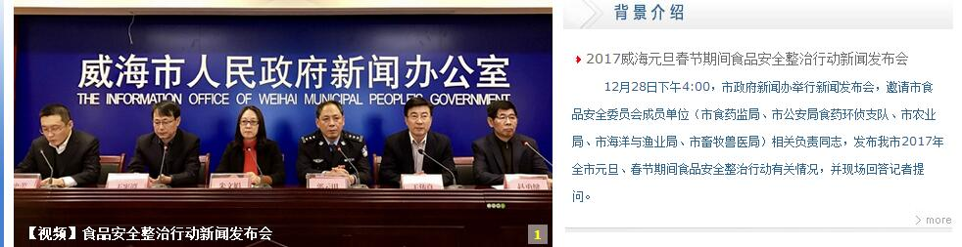
四、重点领域政府信息公开工作推进情况
2016年，威海市食品药品监督管理局重点突出影响威海民生的食品药品重大监管政策、食品药品行政处罚信息、食品药品安全监督抽检结果信息、食品药品警示信息和日常监管等信息公开，做到政务信息公开常态化。2016年共发布食品药品工作文件23条，食品日常监管信息29条，药品日常监管信息13条，事中事后随机监管信息18条；公告公示信息222条，公布本级食品药品抽检信息28期，共4404批次；公开查处的行政处罚案件信息79期，共89起，公布有重大影响典型案件11起；发布夏季餐饮安全等食品药品风险预警信息27条。
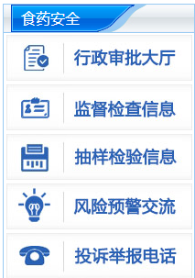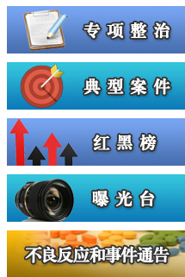
五、主动公开政府信息以及公开平台建设情况
2016年，威海市食品药品监管局共主动公开政府信息3639条，位居市政府部门前列。
一是围绕政府重点工作和公众关注热点，依托市政府网站后台，重新改版门户网站，设立在线访谈、意见征集、网上调查等栏目，做好政策宣传和舆论引导，接受公众意见和建议，全面公开政府信息。本年度，通过政府网站公开政府信息2331条。
二是制定新闻发布制度和新闻发言人制度。明确一名分管副局长为新闻发言人，通过举办新闻发布会、吹风会、接受记者采访、提供新闻稿等形式，及时、准确公开政府信息。2016年度，举办新闻发布活动2次。
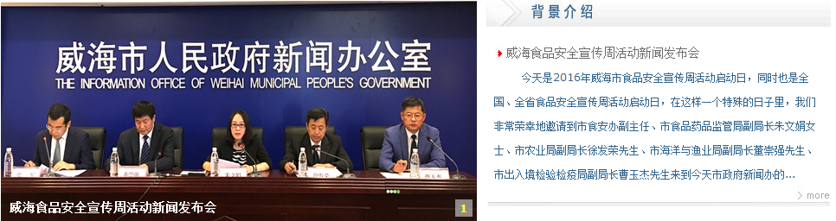
三是向档案馆、图书馆政府信息公开查阅场所报送政府信息，为公众查阅提供优质服务，累计报送22条，部门查阅点接待600余人次。
四是加强政务微博、政务微信建设。新开通“威海食品药品安全”公众微信号，累计发布各类信息300余条，平台关注人数达到10000多人，月均阅读量30000人次；继续加强新浪、腾讯微博建设，优化微博内容，发布各类微博591条。

“威海食品药品安全”二维码
此外，还通过报刊、广播、电视、手机短信等其他形式及时全面公开政府信息，2016年与威海电视台联合开设《食药现场报道》，直播执法检查现场情况，通过舆论的正确引导，打击违法、弘扬先进，自开播以来已播出9期，受到群众好评。
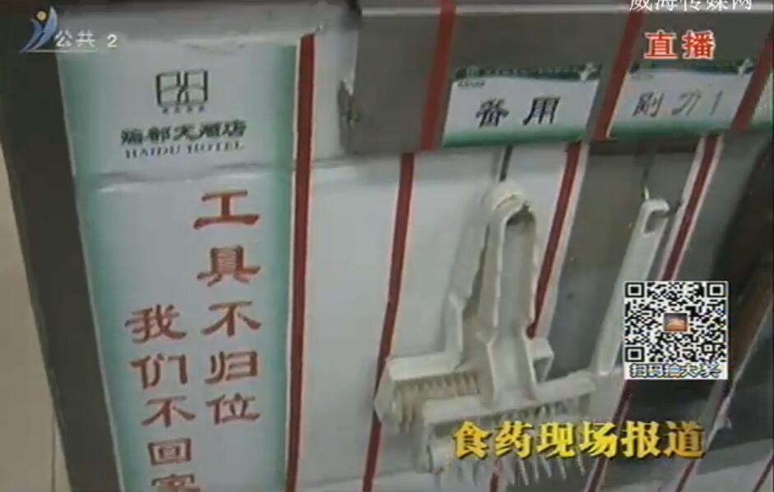
从渠道和形式看，网上公开3450条（政府网站2331条，占比64%；政务微博591条，占比16%；微信528条，占比15%）；新闻媒体公开189条，占比5%。
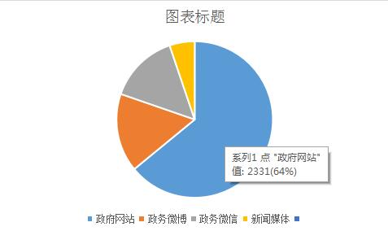
另外市食品药品监管局积极参加威海市行风热线节目直播和微访谈活动6次，局主要领导和业务骨干在线解答听众提问，解决群众反映的食品药品相关问题。
六、政府公开信息申请办理情况及行政机关依申请公开政府信息和不予公开政府信息的情况
2016年，威海市食品药品监管局依法做好依申请公开工作，加强依申请公开工作中办理、审查、答复等环节的规范化管理，严格办理时限，确保答复质量。2016年共收到政府信息公开申请12起，其中网上申请8起，来信提出公开申请4起。所有政府信息公开申请全部在收到申请后十五天内去信予以答复，其中4起公开申请因为涉及到商业机密等原因对其部分公开并告知其原因；1起因不属于本行政机关公开，所以去信告知其应申请单位和原因，1起申请信息不存在；其他6起按要求答复申请内容，无不予公开信息情况。
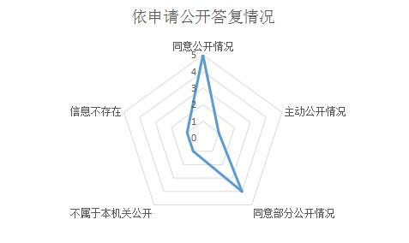
全年共受理和答复政府信息公开咨询83人次，其中电话咨询78次。
七、政府信息公开收费及减免情况
在政府信息公开过程中，我单位始终坚持为民、便民、利民的原则，对印刷、邮寄等费用，都予以减免。
八、因政府信息公开申请行政复议和提起行政诉讼的情况
2016年，威海市食品药品监管局进一步规范依申请公开，重新制定依申请信息公开告知书模板。本年度市食品药品监管局未收到行政复议，全年被依法纠错0次，驳回行政复议请求0次，未发生被审判机关确认存在违法和违规问题的情况。2017年我局将完善相应依申请公开制度，确保依申请公开工作更加合理规范。
九、政务公开保密审查情况及监督检查情况
市食品药品监管局积极推进政务公开的同时，严格执行政府信息公开保密审查规定，完善保密审查程序，形成规范化保密审查程序：对于拟公开政府信息由信息产生的科室提出是否公开的初步意见；信息产生科室的负责人提出是否公开的审查意见；审查通过后办公室提出审查意见；四是机关分管领导审核批准。对于拟公开的信息，我局均由信息员依法进行审查。2016年度市食品药品监管局未发生政务公开失密泄密情况。
十、所属事业单位信息公开情况
我局下属市食品药品稽查支队、市食品药品检验检测中心、市药品不良反应监测中心，其需要公开的信息全部在我局门户网站及中国威海信息公开栏目公开，2016年共公开信息185条。
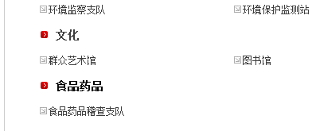
十一、政府信息公开存在的问题及改进情况
目前，我局的政务公开工作还存在着政务公开渠道不够多样化、信息公开平台实用性不足等问题。2017年，我们将认真贯彻《政府信息公开条例》，进一步推进政务公开工作，扩展公开范围，打造方便群众知情、便于群众监督的公开载体，及时准确地向社会公开政府信息，不断提高政务公开的质量和水平。一是提高思想认识,增强依法公开、主动公开意识，按照“公开是原则，不公开是例外”的原则，扎实抓好政府信息公开工作的落实；二是丰富政府信息公开形式，以人民群众喜闻乐见的形式进行政府信息公开；三是丰富政府信息服务渠道，进一步疏理确定公开项目，依法扩大公开内容和范围；四是对已经公开的信息，将从方便公众查询的角度，进行系统整合，有效提高信息的完整性和利用率。
附表：政府信息公开工作情况统计表

威海市食品药品监督管理局
2017年2月17日

附表
政府信息公开工作情况统计表
（ 2017年度）
统 计 指 标 | 单位 | 统计数
一、主动公开情况
（一）主动公开政府信息数（不同渠道和方式公开相同信息计1条） | 条 | 3639
其中：主动公开规范性文件数 | 条 | 0
制发规范性文件总数 | 件 | 0
（二）通过不同渠道和方式公开政府信息的情况
1.政府公报公开政府信息数 | 条 | 0
2.政府网站公开政府信息数 | 条 | 2331
3.政务微博公开政府信息数 | 条 | 591
4.政务微信公开政府信息数 | 条 | 528
5.其他方式公开政府信息数 | 条 | 189
二、回应解读情况（不同方式回应同一热点或舆情计1次）
（一）回应公众关注热点或重大舆情数（不同方式回应同一热点或舆情计1次） | 次 | 4
（二）通过不同渠道和方式回应解读的情况
1.参加或举办新闻发布会总次数 | 次 | 2
其中：主要负责同志参加新闻发布会次数 | 次 | 0
2.政府网站在线访谈次数 | 次 | 1
其中：主要负责同志参加政府网站在线访谈次数 | 次 | 0
3.政策解读稿件发布数 | 篇 | 12
4.微博微信回应事件数 | 次 | 1
5.其他方式回应事件数 | 次 | 3
三、依申请公开情况
（一）收到申请数 | 件 | 12
1.当面申请数 | 件 | 0
2.传真申请数 | 件 | 0
3.网络申请数 | 件 | 8
4.信函申请数 | 件 | 4
5.其他形式 | 件 | 0
（二）申请办结数 | 件 | 12
1.按时办结数 | 件 | 12
2.延期办结数 | 件 | 0
（三）申请答复数 | 件 | 12
1.属于已主动公开范围数 | 件 | 1
2.同意公开答复数 | 件 | 5
3.同意部分公开答复数 | 件 | 4
4.不同意公开答复数 | 件 | 0
其中：涉及国家秘密 | 件 | 0
涉及商业秘密 | 件 | 4
涉及个人隐私 | 件 | 0
危及国家安全、公共安全、经济安全和社会稳定 | 件 | 0
不是《条例》所指政府信息 | 件 | 0
法律法规规定的其他情形 | 件 | 0
5.不属于本行政机关公开数 | 件 | 1
6.申请信息不存在数 | 件 | 1
7.告知作出更改补充数 | 件 | 0
8.告知通过其他途径办理数 | 件 | 0
四、行政复议数量 | 件 | 0
（一）维持具体行政行为数 | 件 | 0
（二）被依法纠错数 | 件 | 0
（三）其他情形数 | 件 | 0
五、行政诉讼数量 | 件 | 0
（一）维持具体行政行为或者驳回原告诉讼请求数 | 件 | 0
（二）被依法纠错数 | 件 | 0
（三）其他情形数 | 件 | 0
六、被举报投诉数量 | 件 | 0
（一）维持具体行政行为数 | 件 | 0
（二）被纠错数 | 件 | 0
（三）其他情形数 | 件 | 0
七、向图书馆、档案馆等查阅场所报送信息数 | 条 | 22
（一）纸质文件数 | 条 | 0
（二）电子文件数 | 条 | 22
八、开通政府信息公开网站（或设立门户网站信息公开专栏）数 | 个 | 1
（一）市政府及其部门门户网站 | 个 | 1
（二）县（市、区）政府门户网站 | 个 | 0
（三）乡镇政府（街道办事处）门户网站 | 个 | 0
九、市政府公报发行量 |  | 0
（一）公报发行期数 | 期 | 0
（二）公报发行总份数 | 份 | 0
十、设置政府信息查阅点数 | 个 | 1
（一）市政府及其部门 | 个 | 1
（二）县（市、区）政府及其部门 | 个 | 0
（三）乡镇政府（街道办事处） | 个 | 0
十一、查阅点接待人数 | 次 | 598
（一）市政府及其部门 | 次 | 598
（二）县（市、区）政府及其部门 | 次 | 0
（三）乡镇政府（街道办事处） | 次 | 0
十二、依申请公开信息收取的费用 | 万元 | 0
十三、机构建设和保障经费情况
（一）政府信息公开工作专门机构数 | 个 | 1
（二）设置政府信息公开查阅点数 | 个 | 0
（三）从事政府信息公开工作人员数 | 人 | 1
1.专职人员数（不包括政府公报及政府网站工作人员数） | 人 | 0
2.兼职人员数 | 人 | 1
（四）政府信息公开专项经费（不包括用于政府公报编辑管理及政府网站建设维  护等方面的经费） | 万元 | 0
十四、政府信息公开会议和培训情况
（一）召开政府信息公开工作会议或专题会议数 | 次 | 1
（二）举办各类培训班数 | 次 | 1
（三）接受培训人员数 | 人次 | 18
（注：各子栏目数总数要等于总栏目数量）

单位负责人： 审核人： 填报人：
联系电话： 5289156 填报日期：2017年2月17日

